useCallback

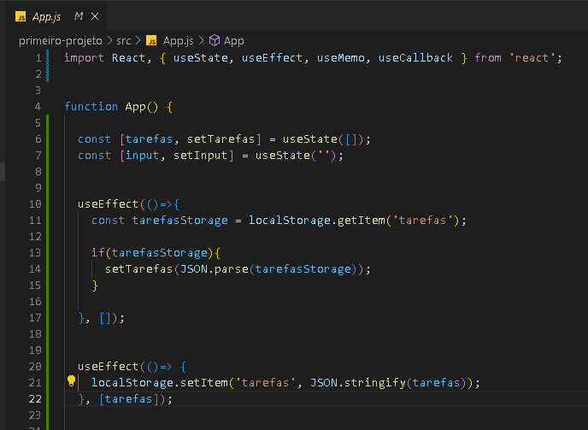

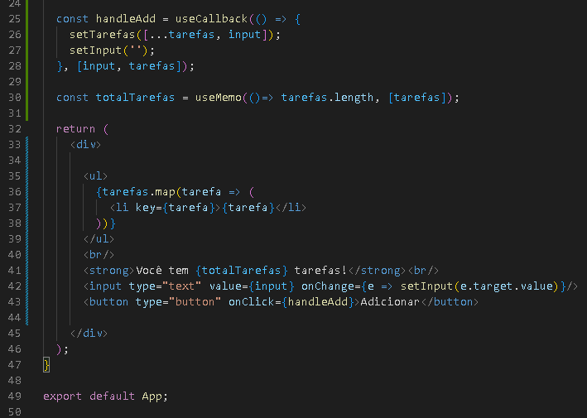

Explicando o código:
O código que você forneceu é um exemplo de um aplicativo React que permite adicionar tarefas a uma lista e mantém essas tarefas em sincronia com o `localStorage`. Vou explicar o código em detalhes:

```javascript
import React, { useState, useEffect, useMemo, useCallback } from 'react';

function App() {
```

- O código começa importando as funcionalidades necessárias do React, como `useState`, `useEffect`, `useMemo` e `useCallback`.

```javascript
const [tarefas, setTarefas] = useState([]);
const [input, setInput] = useState('');
```

- Duas variáveis de estado são declaradas usando o `useState`. `tarefas` é um array que conterá as tarefas, e `input` é uma string que representa o valor do campo de entrada de texto.

```javascript
useEffect(() => {
const tarefasStorage = localStorage.getItem('tarefas');

if (tarefasStorage) {
setTarefas(JSON.parse(tarefasStorage));
}
}, []);
```

- O primeiro `useEffect` é usado para carregar as tarefas salvas no `localStorage` quando o componente é montado. Ele verifica se existe um item chamado 'tarefas' no `localStorage`, o que indica que já há tarefas armazenadas. Se existirem tarefas, elas são convertidas de JSON para um array e definidas como o estado inicial de `tarefas`.

```javascript
useEffect(() => {
localStorage.setItem('tarefas', JSON.stringify(tarefas));
}, [tarefas]);
```

- O segundo `useEffect` é usado para salvar as tarefas no `localStorage` sempre que o estado de `tarefas` muda. Isso garante que as tarefas sejam persistidas no `localStorage` sempre que você adicionar, remover ou modificar uma tarefa.

```javascript
const handleAdd = useCallback(() => {
setTarefas([...tarefas, input]);
setInput('');
}, [input, tarefas]);
```

- `handleAdd` é uma função criada com `useCallback` que é responsável por adicionar uma nova tarefa à lista de tarefas. Ela faz uma cópia do array atual de tarefas e adiciona a nova tarefa ao final. Em seguida, redefine o campo de entrada de texto (`input`) para uma string vazia, limpando o campo após a adição da tarefa.

```javascript
const totalTarefas = useMemo(() => tarefas.length, [tarefas]);
```

- `totalTarefas` é uma variável calculada usando `useMemo`. Ela armazena o número total de tarefas na lista, que é obtido simplesmente pegando o comprimento do array de tarefas.

```javascript
return (
<div>
<ul>
{tarefas.map(tarefa => (
<li key={tarefa}>{tarefa}</li>
))}
</ul>
<br/>
<strong>Você tem {totalTarefas} tarefas!</strong><br/>
<input type="text" value={input} onChange={e => setInput(e.target.value)}/>
<button type="button" onClick={handleAdd}>Adicionar</button>
</div>
);
}
```

- O código JSX renderiza a interface do aplicativo. A lista de tarefas é renderizada como itens de lista (`<li>`) usando o método `map` no array de tarefas. Abaixo da lista, é exibida uma mensagem com o número total de tarefas, que é obtido da variável `totalTarefas`. Há também um campo de entrada de texto e um botão "Adicionar" que chama a função `handleAdd` quando clicado.

No geral, este aplicativo React permite que você adicione tarefas, as armazene no `localStorage` para que elas persistam após a atualização da página e visualize a lista de tarefas.

